Základní jednotky používání ve výpočetní technice
- Základní jednotka bit [ b ]
- Binární soustava 1/0 (ano/ne)
- Zapisuje se ve 2⁸=256 hodnotách
- Jeden bite může reprezentovat např. jeden znak (každý z 256 znaků má svůj kod. ASCII tabulka)
Jednotky použití Binary digits of eights
1 bit b Nejmenší jednotka informace. Nabývá hodnota 0 / 1
1 byte B 8 bitů
1 Kilobyte 2²⁰ bitů
1 Megabyte 2³⁰
1 Gigabyte 2 ⁴⁰
1 Terabyte 2⁵⁰

Generace
Generace | rok | Počet skříní | Rychlost | součástky
0 | 1940 | Velký počet skříní | jednotky | relé
1 | 1950 | Desítky skříní | Stovky | Elektronky
2 | 1958 | do 10 skříní | Tisíce | Tranzistory
3 | 1964 | Do 5 skříní | Desítky tisíce | Integrované obvody
4 | 1981 | 1 | Desítky miliónů | Integrované obvody

Nultá generace
Vznik mezi 30 - 40 minulého století
Př. Harvard Mark I, Harvard Mark II nebo německé stroje Konráda Zuseho Z2 a Z3.
U nás v 50 letech počítač SAPO
Počítače byly vybaveny reléovými registry a magnetickými bubnovými operačními pamětmi.
Dálnopisy- psaní na dálku z místa A do místa B
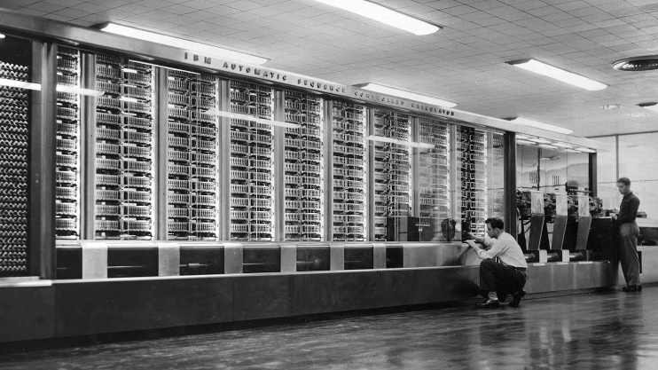
Bez operační paměti všechno podle děrnopásky

MARK I

První generace
Elektronkové obvody. Počítače vyráběny od poloviny 40. let do 50. let.
Typickými představiteli byly ENIAC, EDVAC, SSEC nebo sovětský URAL 1. V Československu EPOS 1.
Velmi neefektivní, elektronky vypouštěli hromadu tepla. Chlazeno leteckými motory
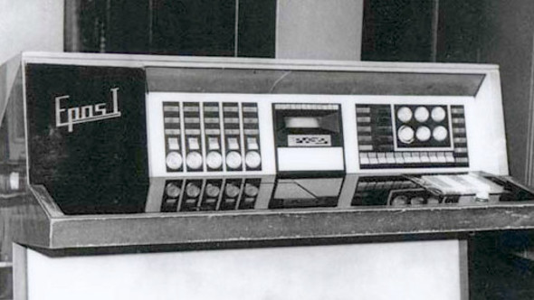
Počítače disponovali obrazovkou vstupy a výstupy byly rozšířeny o elektrické psací stroje

Druhá generace
Tvořily se s tranzistory
Od druhé poloviny 50 let do poloviny 60 let
Byly vybaveny registry s tranzisotrorovímy klopnými obvody a feritovými pamětmi.
Operační paměti s tranzistory se pohybovala v několika tisících operací za sekundu
Typické modely IBM 1401, IMB 7090, Zeus 23 sovětský MINSK 22. V Československu EPOS 2 pod výrobním označením ZPA 601.
Počítače druhé generace nalezly uplatnění při hromadném zpracování dat, vědeckotechnických výpočtech

Třetí generace
Hybridní integrované obvody
Uspořádání polovodičových prvků na jediném typu tři stupně SSI (malá integrace obvodů), MSI (střední integrace obvodů) LSI (velká integrace obvodů)
Vznik od první poloviny 60. let do konce 70 let
Typickými představiteli byly řady IBM 360 nebo Siemens 4004. V Československu byla řada JSEP-R1
Primitivní Operační systém
Mikropočítače a minipočítače např. řady Systému malých elektronických počítačů SEMP

Třiapultá generace
Zdokonalená řada třetí generace
Vyznačovala se výší hustotou prvků v integrovaných obvodech, zlepšenými provozními vlastnostmi a vyšší operační rychlostí
Představitelé JSEP-R2 zástupce EC 1025/1026 nebo minipočítač SM52/11

Čtvrtá generace
Čtvrtá generace v sobě zahrnuje počítače vytvoření s využitím VSLI neboli velmi velké integrace obvodů a vyznačuje se pokročilou miniaturizací.
Celý řídící procesor se jeho lokální pamětí je uložen v jediném malém integrovaném ob vodě, neboť se prakticky nevyrábějí jiné počítače.
K typickým představitelům počáteční fáze této generace náležely v Československu např. počítače EC 1027 nebo SM 52/12 a ve světě IBM 308X.

Pátá generace
V 80 letech se předpokládalo že se objeví po roce 1990 zcelá nová architektura počítačů odlišná od von Neumannovy koncepce. Tato generace se měla vyznačovat UI/AI umělou inteligencí schopnou nejen řešit, ale i nalézat algoritmy řešení. Rychlost těchto počítačů se neměla měřit v operacích za sekundu, nýbrž v logických úsecích za jednotku času. Pátá počítačová generace však zatím existuje pouze v teoretické formě

